PHÒNG GD&ĐT HUYỆN THANH TRÌ  TRƯỜNG TIỂU HỌC A THỊ TRẤN VĂN ĐIỂN | KẾ HOẠCH BÀI DẠY TUẦN 26  Môn: TIẾNG VIỆT - LỚP 3  Ngày thực hiện: 07/3/2024  Giáo viên: Nguyễn Thị Hằng
LUYỆN TẬP: MỞ RỘNG VỐN TỪ VỀ GIAO TIẾP; CÂU KỂ, CÂU HỎI

I. YÊU CẦU CẦN ĐẠT
- Tìm được từ ngữ chỉ thái độ giao tiếp lịch sự.
- Nhận biết và phân biệt được hai kiểu câu (câu kể, câu hỏi) dựa theo dấu hiệu hình thức như dấu câu, từ đánh dấu kiểu câu và mục đích nói; nói được câu kể, câu hỏi trong tình huống giao tiếp cụ thể.
- Dựa vào tranh minh hoạ, đặt được câu kể, câu hỏi.
- Chủ động học tập, tự giác tìm hiểu thông tin từ những ngữ liệu cho sẵn trong bài học.
- Biết chia sẻ, trao đổi, trình bày trong hoạt động nhóm; tham gia tích cực vào các hoạt động cá nhân, nhóm.
- Có ý thức giúp đỡ lẫn nhau trong hoạt động nhóm để hoàn thành nhiệm vụ; hình thành thói quen lịch sự trong giao tiếp.
II. ĐỒ DÙNG DẠY HỌC
- Giáo viên (GV): Kế hoạch bài dạy, bài giảng Powerpoint; các thẻ từ, thẻ câu, mô hình cây ngôn từ, mô hình nhà cho câu.
- Học sinh (HS): Vở, phiếu học tập, thẻ từ, bút dạ.

III. HOẠT ĐỘNG DẠY HỌC
TG | Hoạt động  của giáo viên | Hoạt động  của học sinh | ĐD DH
2’ | 1. Khởi động  * Mục tiêu: Tạo không khí sôi nổi, hào hứng cho HS; kết nối vào bài học.
 | * Cách tiến hành:  - Cho HS hát múa bài: Chim vành khuyên.  - Qua bài hát, các con thấy Vành khuyên có gì đáng yêu?  => GV kết nối: Vành khuyên không những là một bạn nhỏ xinh xắn đáng yêu mà bạn còn ngoan ngoãn, lễ phép. Lễ phép là một trong những biểu hiện lịch sự khi giao tiếp. Trong cuộc sống, chúng ta cần có những thái độ lịch sự nào khi giao tiếp, chúng mình cùng tìm câu trả lời qua bài học: Mở rộng vốn từ về giao tiếp; Câu kể, câu hỏi.  -> GV ghi bảng.  2. Khám phá, thực hành  - GV giới thiệu “Hành trình khám phá Tiếng Việt” với 3 chặng:  + Chặng 1: Cây ngôn từ  + Chặng 2: Sự kì diệu của ngôn từ  + Chặng 3: Tìm nhà cho ngôn từ  Vượt qua mỗi chặng sẽ mở được 1 mảnh ghép ẩn chứa bí mật bên dưới. | - HS hát kết hợp vận động.  - HS trả lời.  - HS lắng nghe.  - HS ghi vở. | Vở học sinh
12’ | 2.1. Chặng 1: Cây ngôn từ (ứng với Bài tập 1)  * Mục tiêu: Tìm được từ ngữ chỉ thái độ giao tiếp lịch sự.
 | * Cách tiến hành:  Bài tập 1: Từ ngữ nào dưới đây chỉ thái độ lịch sự trong giao tiếp?  thân thiện, tôn trọng, cáu gắt, lạnh lùng, hòa nhã, lễ phép, cởi mở  - Gọi HS đọc yêu cầu Bài tập 1  - Bài tập 1 yêu cầu gì?  - Cho HS thảo luận nhóm đôi, tích vào ô vuông đứng trước các từ chỉ thái độ lịch sự trong giao tiếp.  - Chữa bài bằng trò chơi Tiếp sức.  - Gọi đại diện đội thắng cuộc lên giao lưu cùng cả lớp.  - GV nhận xét, khẳng định các từ thân thiện, tôn trọng, hòa nhã, lễ phép, cởi mở là các từ chỉ thái độ lịch sự trong giao tiếp.  - GV đặt câu hỏi: Theo con, thái độ lịch sự trong giao tiếp được thể hiện qua những biểu hiện nào?  - GV nhận xét, khẳng định: Thái độ lịch sự trong giao tiếp được thể hiện qua lời nói lịch sự, cử chỉ lịch sự, biểu cảm đúng mực làm cho đối tượng giao tiếp cảm thấy thoải mái và muốn giao tiếp với mình.  - Yêu cầu HS mở rộng vốn từ:  + Viết các từ tìm được vào thẻ từ  + Ai viết nhanh nhất được gắn bảng, những bạn gắn sau không được gắn từ trùng với từ đã có.  - GV hỏi để khẳng định các từ HS tìm thêm được đúng/sai.  + Khai thác tình huống học sinh đưa từ sai, phân tích tình huống học sinh đưa từ chỉ phù hợp với 1 số đối tượng giao tiếp qua đó giáo dục học sinh có những thái độ, cử chỉ phù hợp với đối tượng.  - GV cung cấp thêm cho HS một số từ chỉ thái độ lịch sự trong giao tiếp mà học sinh chưa tìm được bằng các cách khác nhau:  + Cách 1. Cung cấp từ có nghĩa gần giống với từ học sinh đã tìm được  + Cách 2: Cung cấp từ dựa vào tình huống giao tiếp cụ thể.  + Cách 3: Cung cấp từ dựa trên nghĩa của từ, mở rộng thêm các từ có nghĩa gần giống.  ( GV gắn các thẻ từ GV mở rộng lên bảng)  - Gọi HS đọc lại toàn bộ các từ chỉ thái độ lịch sự trong giao tiếp trên bảng lớp.  => Mở mảnh ghép thứ nhất ấn chứa điều bí mật. | - HS đọc  - HS trả lời  - HS thảo luận, làm phiếu học tập.  - HS tham gia chơi bằng cách tìm các từ chỉ thái độ lịch sự trong giao tiếp và treo lên cây ngôn từ.  - HS tham gia giao lưu. Dự kiến sẽ hỏi/đáp về các từ được chọn/không được chọn về thái độ lịch sự trong giao tiếp.  - Dự kiến HS trả lời lí do chọn các từ thông qua các cách:  + Giải nghĩa từ bằng cách hiểu của HS.  + Giải nghĩa từ bằng cách tra từ điển.  + Giải nghĩa từ bằng cách thể hiện qua biểu cảm.  - HS trả lời  - HS viết vào thẻ từ và gắn lên bảng lớp.  - HS trả lời  - HS thực hiện trả lời theo câu hỏi gợi ý của giáo viên  - HS quan sát, lắng nghe  - 1 HS đọc | -Phiếu học tập, mô hình cây ngôn từ, thẻ từ, bút dạ.
8’ | 2.2. Chặng 2: Sự kì diệu của ngôn từ (ứng với Bài tập 2)  * Mục tiêu: Đặt được câu với từ ngữ chỉ thái độ giao tiếp lịch sự.
 | * Cách tiến hành:  Bài tập 2. Đặt 2 câu với từ ngữ tìm được ở Bài tập 1.  - Gọi HS đọc yêu cầu của Bài tập 2  - Yêu cầu HS đặt câu, viết câu vào phiếu học tập.  - Giáo viên đi chấm, chữa bài cho học sinh.  - Cho HS chia sẻ câu trong nhóm hai bàn.  - Gọi đại diện nhóm lên chia sẻ, giao lưu cùng các bạn.  - GV ghi nhanh các câu văn học sinh ấn tượng lên thẻ câu, gắn bảng.  - GV nhận xét chung, lưu ý đặt câu đúng yêu cầu, sử dụng từ đúng với đối tượng giao tiếp. GV yêu cầu về nhà điều chỉnh, phát triển câu để có những câu văn hay, lời giao tiếp đẹp dành tặng cho những người thân và người giao tiếp với mình.  => Mở mảnh ghép thứ hai ẩn chứa điều bí mật. | - 1 HS đọc  - HS viết câu vào phiếu học tập.  - HS chia sẻ trong nhóm, nhận xét, chữa câu cho bạn (nếu cần)  - HS thực hiện (đọc câu của mình, nêu câu mình ấn tượng, nêu câu đã sửa cho bạn (nếu có)…  - HS lắng nghe. | -Phiếu học tập, thẻ câu.
7’ | 2.3. Chặng 3: Tìm nhà cho ngôn từ (ứng với Bài tập 3)  * Mục tiêu: Nhận biết và phân biệt được hai kiểu câu (câu kể, câu hỏi) dựa theo dấu hiệu hình thức như dấu câu, từ đánh dấu kiểu câu và mục đích nói.
 | * Cách tiến hành:  Bài tập 3. Xếp các câu dưới đây vào kiểu câu thích hợp.  a. An và Minh đang nói chuyện điện thoại với nhau.  b. Ai là người đầu tiên phát minh ra điện thoại?  c. Vì sao chúng ta cần giúp đỡ những người có hoàn cảnh khó khăn?  d. Tôi lắng nghe cô giáo giảng bài.  e. Bạn có biết thùng rác của trường đặt ở đâu không?  Câu kể  Câu hỏi  Gồm các câu:…  Gồm các câu:…  - Gọi 1 HS đọc yêu cầu bài tập 3  - Bài tập 3 yêu cầu xếp các câu đã cho vào những kiểu câu nào?  - Cho HS làm cá nhân vào phiếu bài tập.  - GV gắn mô hình ngôi nhà câu kể, câu hỏi.  - Tổ chức cho HS Tìm nhà cho câu. Cách thực hiện như sau:  + Cô giáo mời 2 bạn lên điều hành: 1 bạn đọc các câu văn có ở bài tập 3, các bạn học sinh dưới lớp sẽ bày tỏ ý kiến bằng ngôn ngữ hình thể. Nếu là câu kể, HS nắm chặt tay, giơ cao và hô CÂU KỂ. Nếu là câu hỏi, HS cong tay đặt lên đầu và hô CÂU HỎI. HS còn lại sẽ giúp cả lớp gắn các câu đã chọn về ngôi nhà tương ứng.  - GV cho HS thực hiện nháp, giơ tay và hô câu kể, câu hỏi.  - GV cho 2 HS điều hành và thực hiện gắn câu lên ngôi nhà câu kể, câu hỏi.  - GV chốt đáp án đúng.  GV khai thác: Dựa vào đâu mà con phân biệt được Câu kể và Câu hỏi?  - GV khẳng định: Việc các con phân biệt câu dựa vào dấu chấm, hay dấu chấm hỏi, từ để hỏi chính là các con đang phân biệt dựa vào hình thức.  GV hỏi: Dựa vào kiến thức đã học, cho cô biết câu kể dùng để làm gì? Câu hỏi dùng để làm gì?  - GV khẳng định: Chính vì cách sử dụng câu với mục đích khác nhau nên ta có thể phân biệt câu theo mục đích nói.  - GV chốt: Có 2 cách phân biệt câu kể và câu hỏi, cách thứ nhất dựa vào hình thức, cách thứ hai dựa vào mục đích nói. Đây là hai kiểu câu sử dụng rất nhiều trong nói và viết, các con cần nắm vững để sử dụng đúng mục đích và hiệu quả.  => Mở mảnh ghép thứ ba ẩn chứa điều bí mật.  - GV hỏi học sinh về điều bí mật ẩn chứa dưới mảnh ghép.  - GV nêu điều bí mật chính là bức tranh trong SGK trang 69, mời HS mở sách | - HS đọc  - HS trả lời  - HS thực hiện cá nhân.  - HS lắng nghe  - HS thực hiện  - HS tham gia bày tỏ ý kiến bằng ngôn ngữ hình thể. HS trên bảng gắn thẻ câu lên ngôi nhà câu.  - HS trả lời  Dự kiến: Dựa vào dấu cuối câu, nếu cuối câu có dấu chấm là câu kể, nếu cuối câu có dấu chấm hỏi là câu hỏi.  + Ngoài ra trong câu hỏi còn có từ để hỏi.  - HS trả lời  - HS lắng nghe | -Phiếu học tập, thẻ câu, mô hình nhà cho câu.
5’ | 3. Vận dụng – Trải nghiệm (ứng với Bài tập 4)  * Mục tiêu: Dựa vào tranh minh họa, đặt được câu kể, câu hỏi; nói được câu kể, câu hỏi trong tình huống giao tiếp cụ thể.
 | * Cách tiến hành:  Bài tập 4. Nhìn tranh, đặt câu kể, câu hỏi.  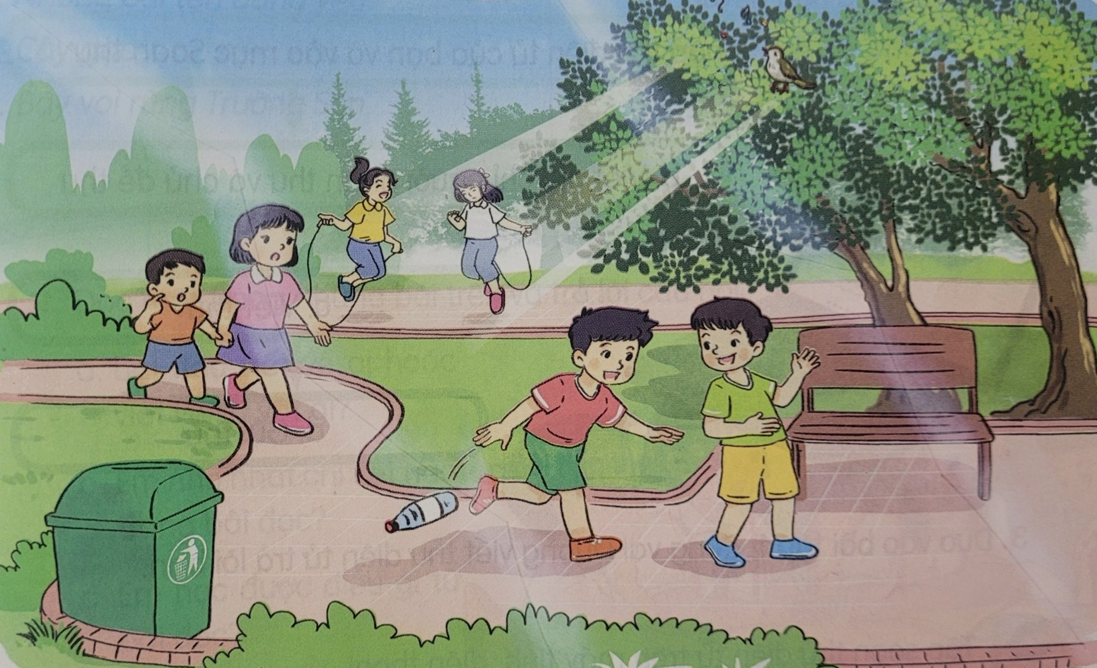  - Yêu cầu HS giải mã bức tranh bằng cách quan sát tranh, đặt câu kể và câu hỏi. Khuyến khích HS đặt câu trong các tình huống giao tiếp cụ thể có trong tranh hoặc diễn thành tiểu phẩm để diễn đạt 1 tình huống giao tiếp.  - GV đưa tiêu chí đánh giá:  + Đặt được câu kể, câu hỏi.  + Đặt câu đúng với nội dung tranh.  - Gọi các nhóm lên trình bày.  Dự kiến:  + Nhóm 1: Nói câu độc lập -> GV định hướng và phát triển câu cho HS  (GV HD HS phát triển câu văn hay hơn nếu HS đặt câu chưa hay hoặc còn đơn giản.)  + Nhóm 2: Liên kết câu thành đoạn hội thoại -> Đưa câu kể, câu hỏi vào tình huống giao tiếp cụ thể.  + Nhóm 3: Đóng thành tiểu phẩm -> Tích hợp củng cố về thái độ giao tiếp lịch sự.  - GV nhận xét chung, lưu ý HS sử dụng câu kể và câu hỏi phù hợp với tình huống, có biểu cảm phù hợp, thể hiện thái độ lịch sự trong giao tiếp. | - HS thảo luận trong nhóm 2 bàn, thực hiện yêu cầu của GV.  - Đại diện 2,3 nhóm lên chia sẻ trước lớp về các câu hỏi, câu kể mà nhóm mình đã đặt được (có thể giao lưu với lớp).  - HS lắng nghe
1’ | 4. Tổng kết - Dặn dò  - Nhận xét chung về giờ học.  - Dặn HS chuẩn bị cho tiết học sau: Ôn tập giữa học kì 2. | - HS lắng nghe

* Rút kinh nghiệm sau bài học

……………………………………………………………………………..……………………………………………………………………………..
……………………………………………………………………………..
……………………………………………………………………………..
……………………………………………………………………………..
……………………………………………………………………………..

